**Федеральное государственное образовательное бюджетное учреждение  
высшего образования  
«Финансовый университет при Правительстве РФ»**

**КОЛЛЕДЖ ИНФОРМАТИКИ И ПРОГРАММИРОВАНИЯ**

**ОТЧЕТ О ВЫПОЛНЕНИИ ПРАКТИЧЕСКОЙ РАБОТЫ № 4**

**тема: «Обработка одномерных массивов в Паскале»**

**по УП.01.01 Учебная практика по программированию**

**специальности 09.02.03 Программирование в компьютерных системах**

Студент: Зайцев Н.В.

Группы: 2ПКС-116

Дата: 16 февраля 2018 года

Преподаватель: ________________/*Пестов А.И./*

Оценка: __________________

Дата: ____________________

Москва 2018

*Вариант №11:*

1. Сформируйте и выведите на экран массив из **n** элементов, где каждый элемент массива, начиная с третьего, равен произведению двух предыдущих и его порядкового номера, первые два элемента задаются с клавиатуры.

**Задание 1**

Блок-схема:

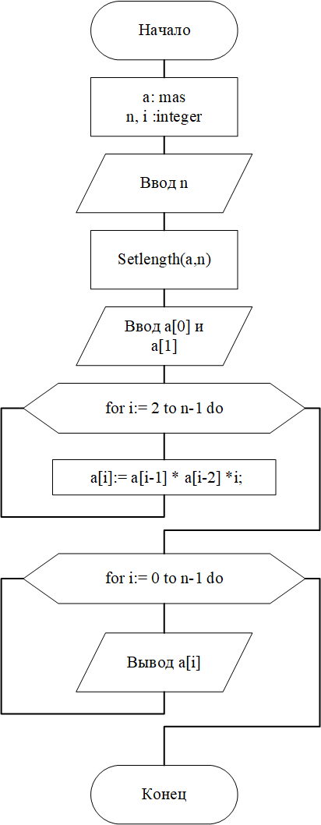

Ниже представлен код программы на Паскале:

program t4_z1;

type mas = array of single;

var a : mas;

n, i :integer;

begin

write('Введите размер массива: ');

readln(n);

setlength(a, n);

write('Введите 1-й элемент массива: ');

readln(a[0]);

write('Введите 2-й элемент массива: ');

readln(a[1]);

for i:= 2 to n-1 do

a[i]:= a[i-1] * a[i-2] *i;

writeln('Сформированный массив');

for i:= 0 to n-1 do

writeln(a[i]);

end.

Ниже представлен скриншот результатов работы программы:

